3 - Rapport

# Lecture des données

x_matrix <- read.csv("CSV/generated/dep-e-t-format.csv", header = T, sep = ";", row.names = 1)

## Nombre de colonne

ncol(x_matrix)

## [1] 100

## Nombre de ligne

nrow(x_matrix)

## [1] 30

## Affichage des 10 premières lignes pour uniquement 2 colones

x_matrix[1:10,1:2]

## X971.Guadeloupe X972.Martinique  
## X2018.p. 119304 123108  
## X2017.p. 116206 121067  
## X2016 115568 120569  
## X2015 116358 121836  
## X2014 115342 120213  
## X2013 115737 119640  
## X2012 116810 121902  
## X2011 117732 123154  
## X2010 118040 125783  
## X2009 116088 124298

# Informations basiques

## Résumé

summary(x_matrix[,1:2])

## X971.Guadeloupe X972.Martinique   
## Min. : 77818 Min. : 91893   
## 1st Qu.: 94728 1st Qu.:105527   
## Median :106017 Median :118708   
## Mean :103303 Mean :114026   
## 3rd Qu.:115822 3rd Qu.:122806   
## Max. :119304 Max. :127426

## Covariance

cov(x_matrix[,1:2])

## X971.Guadeloupe X972.Martinique  
## X971.Guadeloupe 185185011 147139734  
## X972.Martinique 147139734 127959409

#Données centrées réduites

centree_reduite <- scale(x_matrix, center = T, scale = T);

#Analyse en composante principale

## Valeurs propres

propres <- eigen(cor(centree_reduite));  
valeursPropres <- propres$values;  
vecteursPropres <- propres$vectors;

## Graphique des valeurs propres (éboulis et coude)

plot(1:length(valeursPropres), valeursPropres, type = "b");

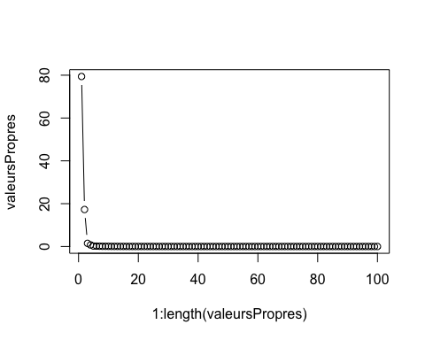

## Composantes principales

data_acp <- centree_reduite %*% vecteursPropres;  
composante_principale_1 <- data_acp[, 1];  
composante_principale_2 <- data_acp[, 2];

## Cercle de correlation

Calcule de la correlation entre chaque variable et les composantes principales

cor1 <- cor(composante_principale_1,centree_reduite);  
cor2 <- cor(composante_principale_2,centree_reduite);  
plot(cor1, cor2, xlim = c(-1, +1), ylim = c(-1, +1))  
abline(h = 0, v = 0)  
text(cor1, cor2, labels = colnames(data))

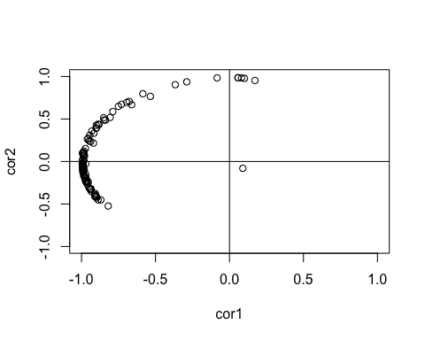

## Graphe 2D

plot(data_acp[, 1], data_acp[, 2])  
text(data_acp[, 1], data_acp[, 2], labels = rownames(data))  
abline(h = 0, v = 0)

